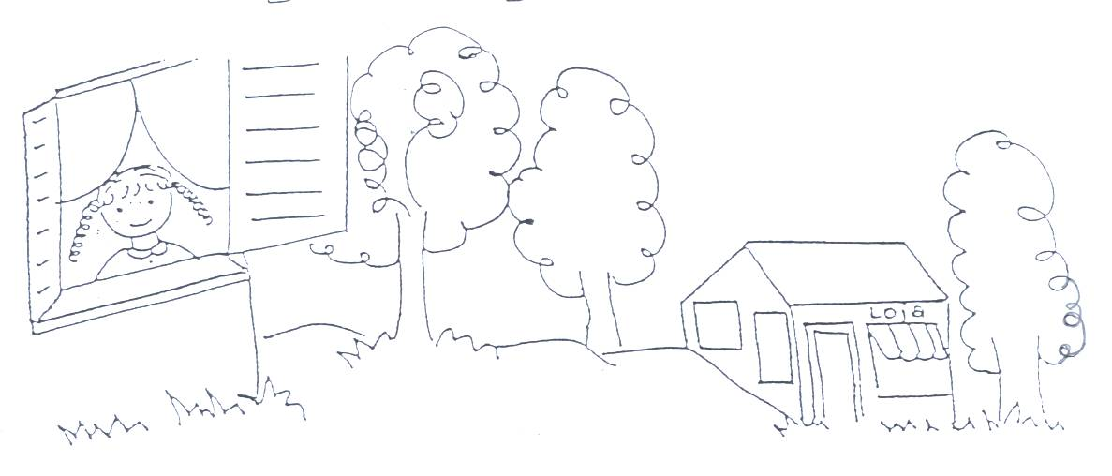
A Paula vai à janela.
Ela vê a loja do tio João.
O tio deu uma bola ao Nuno.
Ele joga à bola no pátio
_____________________________________________________________________________
A Paula vai à janela.
Ela vê a loja do tio João.
O tio deu uma bola ao Nuno.
Ele joga à bola no pátio
_____________________________________________________________________________
A Paula vai à janela.
Ela vê a loja do tio João.
O tio deu uma bola ao Nuno.
Ele joga à bola no pátio
_____________________________________________________________________________
A Paula vai à janela.
Ela vê a loja do tio João.
O tio deu uma bola ao Nuno.
Ele joga à bola no pátio
_____________________________________________________________________________
A Paula vai à janela.
Ela vê a loja do tio João.
O tio deu uma bola ao Nuno.
Ele joga à bola no pátio

